De AM-ontvanger wordt in de amateurwereld steeds minder vaak gebruikt. Er zijn wel enkele rondes in Europa die in AM gemoduleerd worden. Deze rondes zijn ideaal als je liefhebber bent van antieke zendapparatuur die AM modulatie gebruiken. AM is erg onvoordelig ten op zichten van SSB, er gaat vermogen verloren in de 2e zijband en draaggolf.
De AM-ontvanger is de meest standaard ontvanger, de werking is gelijk aan die van de enkel- en dubbelsuper.
AM-radio is nog op vele andere manieren te ontvangen, zoals bijvoorbeeld met een kristalontvanger. De kristalontvanger is de meest eenvoudige radio die we kennen. Hij bestaat uit slechts vier onderdelen: een condensator, een spoel, een diode en een kristal oortelefoon. Buiten het apparaat is een antenne nodig om het zendersignaal uit de lucht op te vangen en een verbinding met de aarde. Veel beginnende technici hebben via deze radio voor het eerst kennis gemaakt met de wereld van de telecommunicatie.
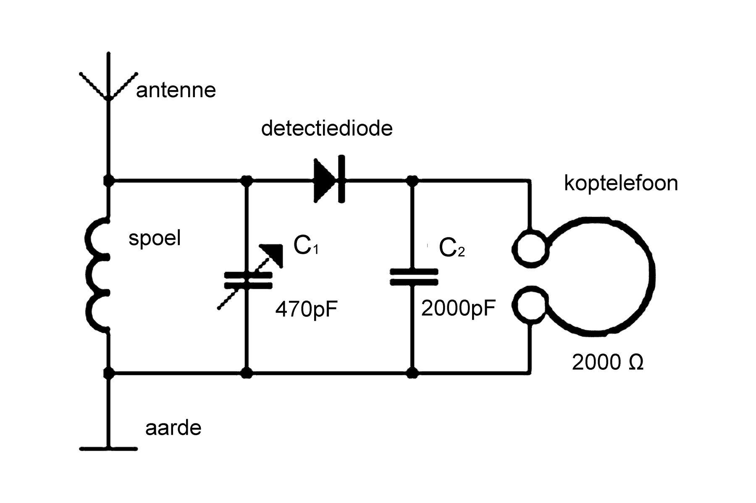

Hierboven zie je het schema van een kristalontvanger

